Asignatura: Ciencias Naturales   
Profesora: Alejandra Garrido  
Curso: 4º básico



Corporación Educacional Colegio “Sao Paulo”  
 Placilla 333, Estación Central  
 Unidad Técnico Pedagógica



*Aprendo 10*

**Masa** y volumen

I.- Observa los siguientes elementos

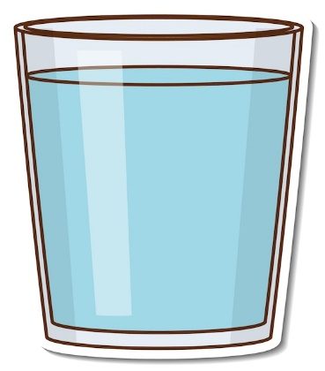



Actividad:

1.- ¿Crees que el aire del globo pese algunos gramos? ¿Por qué?

2.- ¿Cómo podrías saber la cantidad de masa que tiene el aire del globo? Explica

3.- ¿Qué elemento tendrá mayor cantidad de masa en su cuerpo? ¿Cómo podrías saberlo?

4.- Escoge un objeto de tus materiales escolares y mide la masa en la balanza que tendrá tu profesora. Luego regístralo aquí:

Cantidad de masa:

Objeto: